江苏省仪征中学2020届高三物理期末模拟测试（三）2020.1.12
（本试卷选择题9题，非选择题7题，共16题，满分为120分，考试时间100分钟）
一、单项选择题：本题共5小题，每小题3分，共15分．每小题只有一个选项符合题意．选对的得 3 分，错选或不答的得 0 分．

1．在竖直方向的匀强磁场中，水平放置一个面积不变的单匝金属圆线圈，规定线圈中感应电流的正方向如图甲所示，取线圈中磁场B的方向向上为正，当磁场中的磁感应强度B随时间t按图乙变化时，下列图中能正确表示线圈中感应电流变化的是
B
i
图甲
t
B
0
T
图乙
2B₀
-4B₀

t
i
0
-i₀
-2i₀
T
A
t
i
0
i₀
2i₀
T
B
t
i
0
-i₀
2i₀
T
C
t
i
0
-i₀
2i₀
T
D

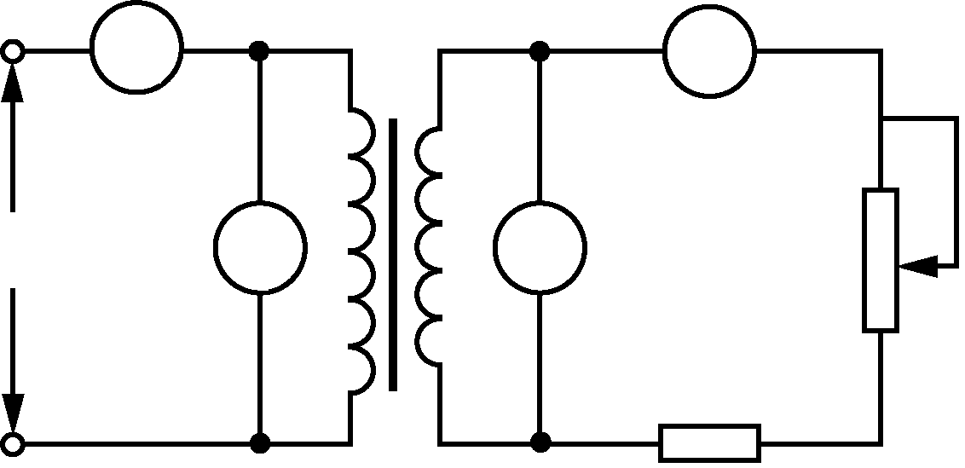
2．如图所示，理想变压器原线圈输入电压u＝U_{m}sinωt，副线圈电路中R₀为定值电阻，R为滑动变阻器，理想交流电压表V₁和V₂的示数分别为U₁和U₂，理想交流电流表A₁和A₂的示数分别为I₁和I₂．下列说法正确的是
A₁
R
P
R₀
u
A₂
V₁
V₂
A．U₁和U₂是电压的瞬时值
B．I₁、I₂之比等于原、副线圈的匝数之比
C．滑片P向上滑动过程中，U₂变大，I₁变大
D．滑片P向上滑动过程中，U₂不变，I₁变小

3．如图所示，质量为m₂的物块B放置在光滑水平桌面上，其上放置质量m₁的物块A，A通过跨过光滑定滑轮的细线与质量为M的物块C连接．释放C，A和B一起以加速度a从静止开始运动，已知A、B间动摩擦因数为μ₁，则细线中的拉力大小为
B
A
C
A．Mg B． Mg+Ma
C．(m₁+m₂)a D． m₁a+μ₁m₁g

4．质量为m的物体P置于倾角为θ₁的固定光滑斜面上，轻细绳跨过光滑定滑轮分别连接着P与小车，P与滑轮间的细绳平行于斜面，小车以速率v水平向右做匀速直线运动．当小车与滑轮间的细绳和水平方向成夹角θ₂时（如图），下列判断正确的是
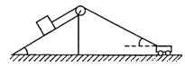
A．P的速率为v
P
v
θ₂ θθ
θ₁ θθ
B．P的速率为vcosθ₂
C．绳的拉力等于mgsinθ_{l}
D．绳的拉力小于mgsinθ₁

5．如图甲所示，Q₁、Q₂是两个固定的点电荷，一带负电的试探电荷仅在电场力作用下以初速度v_{a}沿两点电荷连线的中垂线从a点向上运动，其v﹣t图象如图乙所示，下列说法正确的是
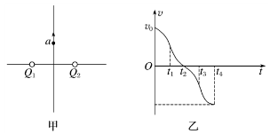
A．两点电荷一定都带负电，但电量不一定相等
B．两点电荷一定都带负电，且电量一定相等
C．t₁、t₂两时刻试探电荷在同一位置
D．t₂时刻试探电荷的电势能最大

二、多项选择题：本题共 4 小题，每小题 4 分，共16 分．每小题有多个选项符合题意．全部选对的得 4 分，选对但不全的得 2 分，错选或不答的得 0 分．
6．载人飞船绕地球做匀速圆周运动．已知地球半径为R₀，飞船运行的轨道半径为kR₀，地球表面的重力加速度为g₀，则飞船运行时
A．加速度是 B．加速度是
C．角速度是 D．漂浮在飞船内的宇航员处于平衡状态

7．如图所示，轻质弹簧左端固定在竖直墙壁上，右端与一个质量为m的滑块接触，弹簧处于原长，现施加水平外力F缓慢地将滑块向左压至某位置静止，此过程中外力F做功为W₁，滑块克服摩擦力做功为W₂．撤去F后滑块向右运动，最终和弹簧分离．不计空气阻力，滑块所受摩擦力大小恒定，则
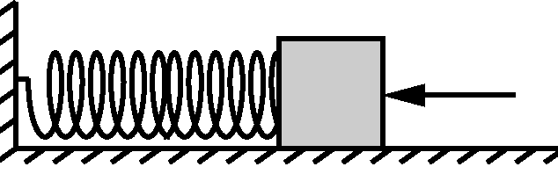
A．撤去F时，弹簧的弹性势能为W₁－W₂
F
B．撤去F后，滑块和弹簧组成的系统机械能守恒
C．滑块与弹簧分离时的加速度方向向左
D．滑块与弹簧分离时的动能为W₁－2W₂

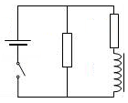
8．如图所示的电路中，电源电动势为E，内阻r不能忽略．R₁和R₂是两个定值电阻，L是一个自感系数较大的线圈．开关S原来是断开的．从闭合开关S到电路中电流达到稳定为止的时间内，通过R₁的电流I₁和通过R₂的电流I₂的变化情况是
r
E
S
R₁
R₂
L
A．I₁开始较大而后逐渐变小
B．I₁开始很小而后逐渐变大
C．I₂开始很小而后逐渐变大
D．I₂开始较大而后逐渐变小

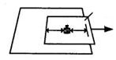
9．如图所示，将砝码A放在水平桌面上的纸板B上，各接触面间动摩擦因数均相等，砝码到纸板左端和桌面右端的距离均为d，在水平向右的恒力F的作用下，可将纸板从砝码下方抽出，砝码刚好到达桌面右端．则下列说法正确的是
d
d
B
F
A
桌面
A.砝码与纸板分离前后的加速度大小一定相等
B.砝码与纸板分离时，砝码一定位于距离桌面右端
C.其他条件不变，换用更大的恒力F，砝码仍能到达桌面右端
D.其他条件不变，换用更大的恒力F，砝码与纸板间摩擦产生的热量将减小

三、简答题：本题分必做题（第10、11、12题）和选做题（第13题）两部分，共计42分．请将解答填写在答题卡上相应的位置．
10．（10分）利用所学物理知识解答下列问题：
（1）在“探究加速度与力的关系”的实验中，甲同学利用图(a)中的力传感器测出细线的拉力，通过改变钩码的个数改变细线拉力．
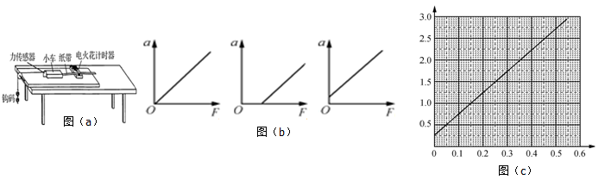
①甲同学在实验过程中， ▲ (选填“需要”或“不需要”)满足“小车的质量远大于钩码的质量”这一条件．
A
B
C
v²(m²s⁻²)
W/J

②甲同学在实验过程中，若没有进行平衡摩擦力的操作，则由实验结果画出的图象可能是图(b)中的 ▲ （选填“A”“B”或“C”）．
(2)乙同学也采用图(a)所示的装置进行了“探究功和小车速度变化关系”的实验，步骤如下：
①按图 (a)把实验器材安装好；
②先接通电源，后放开小车，电火花计时器在被小车带动的纸带上打下一系列点，打点计时器的周期为0.02s．从某点A开始，此后在纸带上每隔4个点取一个计数点，依次标为B、C、；
③测量出B、C、各点与A点的距离，分别记为、、；
④求出B、C、各点的速度大小，分别记为、、，再求出它们的平方、、
⑤用力传感器的示数F分别乘以、、，得到所做的功、、；
⑥用速度的平方为纵坐标，力F所做的功W为横坐标，并在中描出相应的坐标点，得到图线如图 (c)所示．上述实验操作中，有明显的疏漏是 ▲ ；正确操作后画出图(c)，由图可知：打A点时小车的速度v_{A}= ▲ m/s；小车的质量M= ▲ kg．（结果保留两位小数）

11．（8分）某同学要测量一个用均匀新材料制成的圆柱体的电阻率ρ．步骤如下：
（1）用游标为20分度的卡尺测量其长度如图1，由图可知其长度L= ▲ mm；
（2）用螺旋测微器测量其直径如图2，由图可知其直径D= ▲ mm；
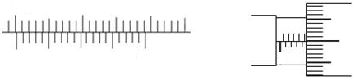
图1
图2
5cm
6 θθ
7 θθ
0 θθ
10 θθ
20 θθ
0 θθ
20 θθ
15 θθ
25 θθ

（3）用多用电表的电阻“×10”挡，按正确的操作步骤测此圆柱体的电阻，表盘的示数如图3，则该电阻的阻值R= ▲ Ω．
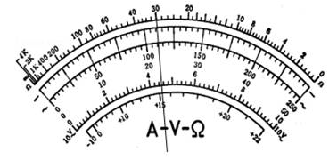
图3
图4

（4）该同学想用伏安法更精确地测量其电阻R，现有的器材及其代号和规格如下：
待测圆柱体电阻R
电流表A₁（量程0～10mA，内阻约50Ω）
电流表A₂（量程0～50mA，内阻约30Ω）
电压表V₁（量程0～3V，内阻约30kΩ）
电压表V₂（量程0～15V，内阻约50kΩ）
直流电源E（电动势4V，内阻不计）
滑动变阻器R₁（阻值范围0～50Ω，允许通过的最大电流0.5A）
开关S、导线若干．
为使实验误差较小，要求测得多组数据进行分析，请在图4中画出测量的电路图，并标明所用器材的代号．

12．［选修模块3-5］（12分）
（1）下列说法中正确的是 ▲
A．β射线为原子的核外电子电离后形成的电子流
B. 天然放射现象的发现，说明原子是可以再分的
C. 原子核经过衰变生成新核，则新核的总质量小于原核的质量
D. 动能相同的质子与电子，质子的物质波波长较长

（2）核电站所需的能量是由铀核裂变提供的，裂变过程中利用 ▲ （选填“石墨”或“镉棒”）吸收一定数量的中子，控制反应堆的反应速度．核反应堆产物发生β衰变产生反电子中微子（符号），又观察到反电子中微子（不带电，质量数为零）诱发的反应：，其中x代表 ▲ （选填“电子”或“正电子”）．

（3）如图是氢原子的能级示意图，已知基态氢原子能量为E₁，普朗克常量为h，已知氢原子从n＝2能级跃迁到n＝1能级时辐射出的光子恰好能使某金属发生光电效应．现有一群处于n＝4能级的氢原子向低能级跃迁，放出的光子照到该金属表面，求：
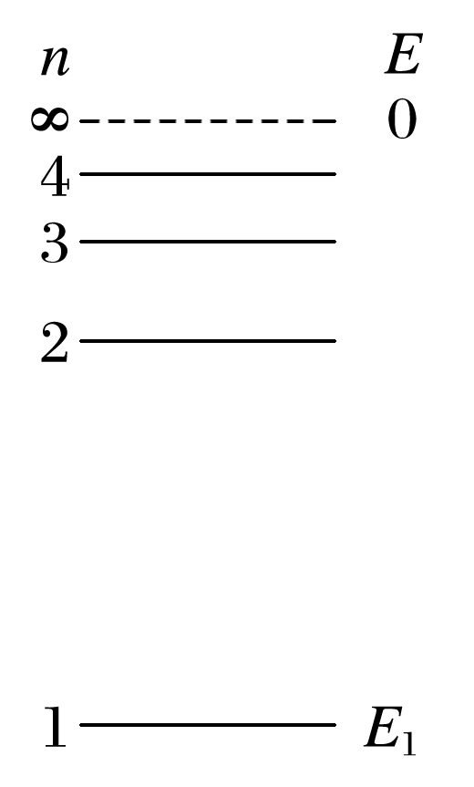
①该金属的截止频率；
②逸出的光电子初动能的最大值．

13．【选做题】本题包括A、B两小题，请选定其中一题作答，并在答题卡上把所选题目对应字母后的方框涂满涂黑，若都作答则按A小题评分．
A．［选修模块3-3］（12分）
（1）下列说法正确的有 ▲
A．液体表面张力的方向与液面垂直并指向液体内部
B．由水的摩尔质量和水分子的质量，可以求出阿伏伽德罗常数
C．布朗运动表明分子越小，分子运动越剧烈
D．一定质量的某种理想气体封闭在气缸内，该气体降温时其压强在增大，则单位时间内碰撞单位面积缸壁的气体分子数增多
o θθ
T θθ
V θθ
aθθ
bθθ
cθθ
dθθ
③
①
②
（2）如图所示，一定质量的理想气体从状态a开始，经历过程①②③到达状态d．过程①中气体 ▲ （选填“放出”或“吸收”）了热量，状态d的压强 ▲ （选填“大于”或“小于”）状态b的压强．

（3）在第（2）问③状态变化过程中，1mol该气体在c状态时的体积为10L，在d状态时压强为c状态时压强的2/3，求该气体在d状态时每立方米所含分子数．（已知阿伏加德罗常数，结果保留一位有效数字）

B．［选修模块3-4］（8分）
（试题略）
四、计算或论述题：本题共3小题，共47分．解答时应写出必要的文字说明、方程式和重要演算步骤，只写出最后答案的不能得分，有数值计算的题，答案中必须明确写出数值和单位．
14．（15分）如图甲所示，质量m=1kg，边长ab=1.0m，电阻r=2Ω、匝数n=10的正方形闭合线圈abcd放置在倾角θ=30°的斜面上，保持静止状态．匀强磁场垂直线圈平面向上，磁感应强度B随时间t变化如图乙所示，整个线圈都处在磁场中，重力加速度g=10m/s²．求：
（1）t=1s时穿过线圈的磁通量；
甲 θθ
a θθ
dθθ
b θθ
c θθ
θθθ
t(s)
1
2
3
4
o
B/T θθ
0.1
乙N θθ
（2）4s内线圈中产生的焦耳热；
（3）t=3.5s时，线圈受到的摩擦力．

15．（16分）为了研究过山车的原理，某物理小组提出了下列的设想：取一个与水平方向夹角为，长为的倾斜轨道AB，通过微小圆弧与长为的水平轨道BC相连，然后在C处设计一个竖直完整的光滑圆轨道，出口为水平轨道D，如图所示．现将一个小球从距A点高为的水平台面上以一定的初速度水平弹出，到A点时速度方向恰沿AB方向，并沿倾斜轨道滑下．已知小球与AB和BC间的动摩擦因数均为．重力加速度g=10m/s²，求：
（1）小球初速度的大小；
（2）小球滑过C点时的速率；
（3）要使小球不离开轨道，则竖直圆弧轨道的半径R应该满足什么条件．（圆轨道不能与AB轨道重叠）
θθθ
v_{A} θθ
A θθ
v₀ θθ
h θθ
B θθ
C θθ
D θθ
R θθ

16．（16分）如图所示，虚线FG、MN、CD为在同一平面内的水平直线边界，在MN、CD间有垂直边界的匀强电场，场强的大小E=1.5×10⁵N/C，方向如图，在FG、MN间有垂直于纸面向外的匀强磁场，磁感应强度大小B=0.2T，已知电场和磁场沿边界方向的长度均足够长，电场在垂直边界方向的宽度d₁=0.20m，在CD边界上某点O处有一放射源，沿纸面向电场中各个方向均匀地辐射出速率均为v₀=1.0×10⁶m/s的某种带正电粒子，粒子质量m=6.4×10^{﹣27}kg，电荷量q=3.2×10^{﹣19}C，粒子可以无阻碍地通过边界MN进入磁场，不计粒子的重力及相互作用．
（1）求粒子在磁场中做圆周运动的半径；
（2）要使所有粒子不从FG边界射出，求磁场垂直边界MN方向上的最小宽度d；
（3）若磁场垂直边界MN方向上的宽度为0.2m，求边界FG上有粒子射出的长度范围及粒子首次在磁场中运动的最长时间（结果保留两位小数 ）．
C θθ
O θθ
D θθ
M θθ
N θθ
F θθ
G θθ
B θθ
E θθ

